E-post - grupputskick

Sammanfattning/syfte
E-postgrupper har skapats för att underlätta att nå olika grupper inom kliniken med e-post.

Förändringar sedan föregående version
Inga förändringar.

Åtgärder
Färdiga e-postgrupper med röntgen-, mammo- och klin fys-personal finns i Outlook och VGR´s adressbok.

Du kan även välja flera grupper vid samma utskick.

Hur hittar jag grupperna?
- Logga in i Outlook.
- Klicka på Nytt meddelande
- Till: skriv nu rad (för radiologi och mammo) eller nu klin (för klin fys) och klicka på Sök i katalog, ev. behöver man skriva ut nu radiologen us eller näl för att få fram alla grupper.
Har du använt gruppen tidigare kommer förslag upp innan du klickar på Sök. Du kan även lägga till flera grupper i samma utskick.
- Välj aktuell grupp t ex NU Radiologen Alla genom att klicka i listan.
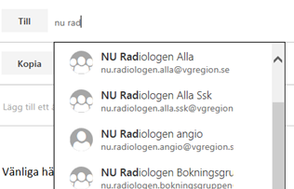
- Skriv ditt meddelande och klicka på Skicka

Ändringar i e-postgrupperna
Meddela ändringar till
Radiologi/Mammo
Ulrica Sehlberg
Klin fys
Cecilia Lindell

